JDY–10蓝牙4.0 BLE模块

用
户
手
册

2016/06 信泰微电子
产品简介
JDY-10透传模块是基于蓝牙4.0协议标准，工作频段为2.4GHZ范围，调制方式为GFSK，最大发射功率为8db，最大发射距离80米，具有功耗低、尺寸小、信号强、数据传输稳定等特性。

产品特征
1：支持Android、IOS手机数据透
2：支持低功耗（待机电流可达到几uA）
3：支持GPIO与UART外设接口
4：支持AT指令操作
5：可通过FCC/CE等标准认证

产品应用范围
1：蓝牙LED灯光照明
2：电机调整等产品
3：防丢报警等产品
4：运动健康医疗
5：小家电
6：汽车电子

技术规格：
类型 |  | 规格参数
工作电压 |  | 1.9 – 3.6V
工作温度 |  | -40 - 85°C
最大发射功率 |  | +8dbm
天线 |  | PCB板载天线
接收灵敏度 |  | -92dbm
平均电流 | 唤醒模式 | 90uA
平均电流 | Suspen模式 | 14 uA
平均电流 | Deep Sleep模式 | 1uA

出厂默认配置：
服务UUID：FFE0
特征UUID：FFE1
串口波特率：115200bps

此模块为串口透传模块（可开发定制 4路PWM输出、15路IO口输入输出，需要定制的客户可以联系服务

AT指令集
用户可以通过串口和 蓝牙芯片进行通信，串口使用 Tx, Rx 两根信号线，波特 率 支
持2400,4800,9600,14400,19200,38400,57600,115200。串口缺省波特率为115200bps。

指令集详细说明
（注：发 AT 指令时必须回车换行， AT 指令只能在模块未连接状态下才能生效，一旦蓝
牙模块与设备连接上，蓝牙模块即进入数据透传模式）
指令详细说明
（AT 指令区分大小写，均以回车、换行字符结尾：\r\n）
- 获取版本号：
指令 | 响应 | 参数
AT+VER | +<Param> | Param：版本  默认：+JDY-10-V1.8

- 获取蓝牙MAC地址
指令 | 响应 | 参数
AT+MAC | +MAC: <Param> | Param：MAC地址

- 设置蓝牙名
指令 | 响应 | 参数
AT+NAME<Param> | OK | Param：蓝牙名  默认名称：JDY-10  最长18字节

- 设置/查询-发射功率
指令 | 响应 | 参数
AT+POWE<Param> | OK | Param：（0-5）  0：8db  1：5db  2：0db  3：-5db  4：-10db  5：-13db
AT+POWE | +POWE: <Param> | Param：（0-5）  0：8db  1：5db  2：0db  3：-5db  4：-10db  5：-13db

- 设置/查询-串口波特率
指令 | 响应 | 参数
AT+BAUD<Param> | OK | Param：（0-7）  0：115200 bps  1：57600 bps  2：38400 bps  3：19200 bps  4：14400 bps  5：9600 bps  6：4800 bps  7：2400 bps
AT+BAUD | +BAUD：<Param>

- 设置/查询-广播间隔
指令 | 响应 | 参数
AT+ADVINT<Param> | OK | Param：（0-6）  0：100ms  1：100ms  2：250ms  3：500ms  4：1600ms  5：3200ms  6：4800ms
AT+ADVINT | +ADVINT：<Param>

尺寸封装
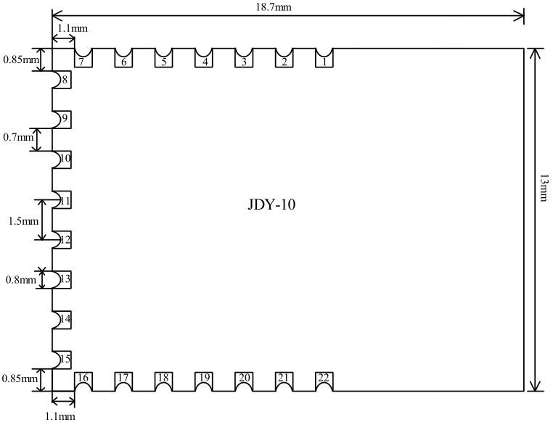
经典应用原理图
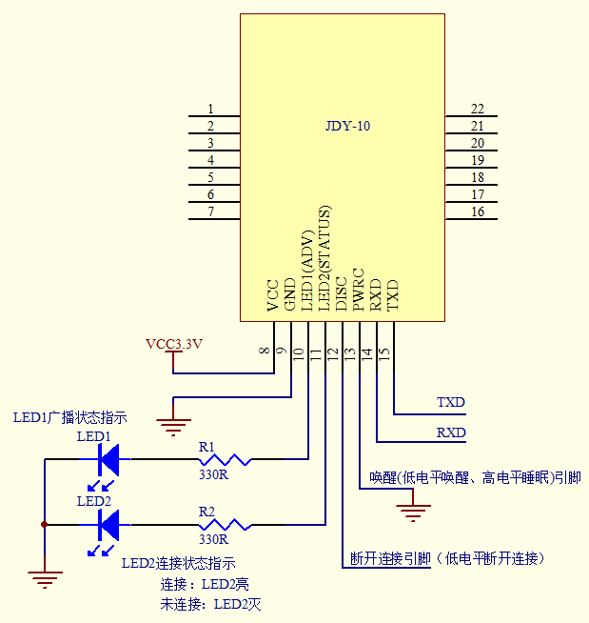

版本说明
JDY-10-V1.6 | 2016-5-26
JDY-10-V1.8 | 2016-6-30

